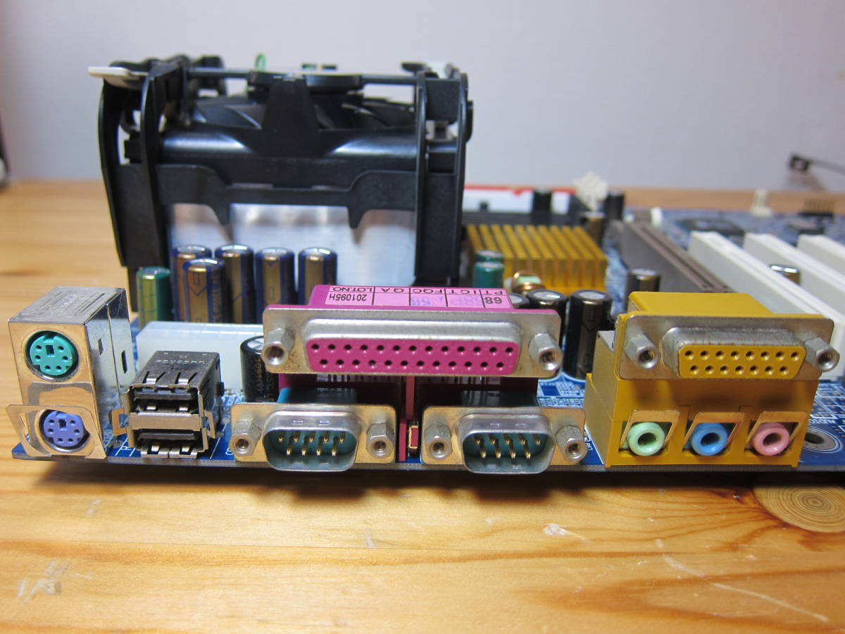
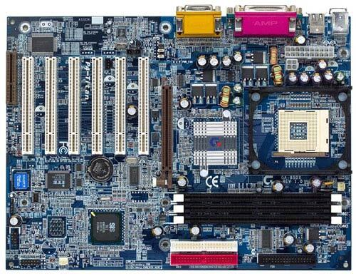
1
6
9
8
7
5
4
3
2

15
14
13
12
11
10

Placa base Antigua (Placa GA-8SDX)

Número | Compoñente
1 | Zócalo do procesador
2 | Chipset norte
3 | Chipset sur
4 | Conectores tarxetas RAM
5 | Conectores tarxetas de expansión
6 | Conectores IDE
7 | Conectores fonte de alimentación
8 | Pila
9 | BIOS
10 | Portos PS2
11 | Portos USB
12 | Portos en paralelo
13 | Portos en serie
14 | Porto HDMI
15 | Portos de audio

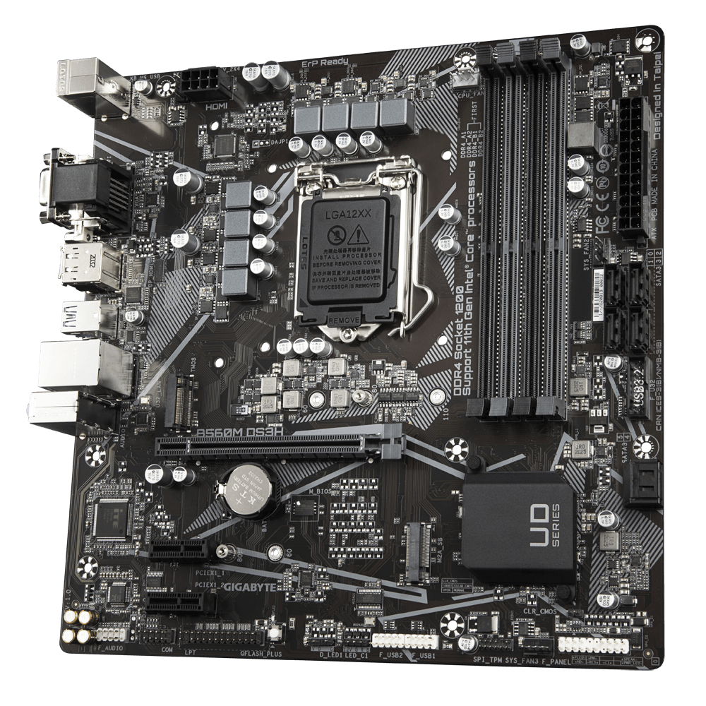
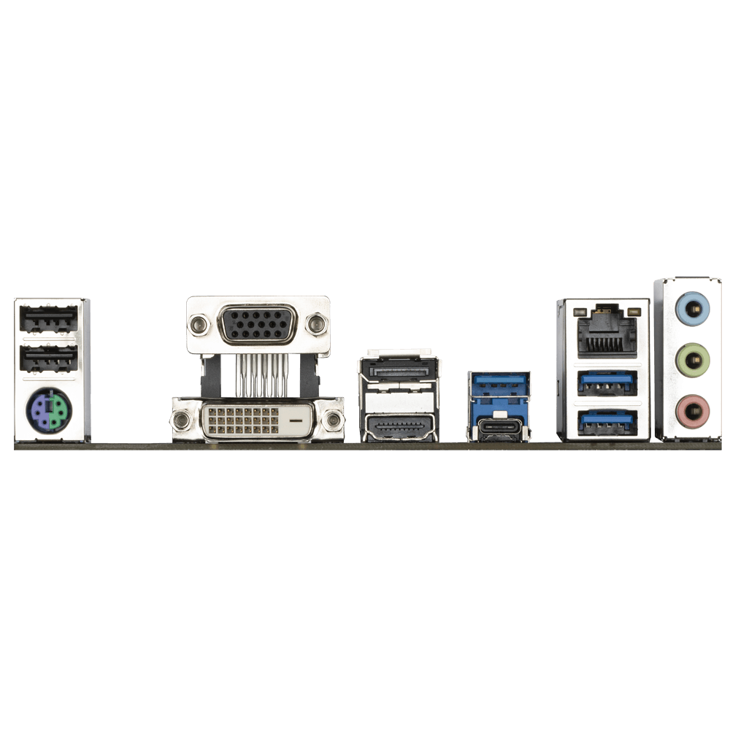
1
1
1
1
1
1
1
1
1
1
1
1
1
1
1
1
1
1
1
1
1
1

Placa base moderna (Placa B560M DS3H)

Número | Compoñentes
1
2
3
4
5
6
7
8
9
10
11
12
13
14

